|  |  |
| --- | --- |
| 文件编号： | ORG-PCM-TP-12 |
| 建立日期： | 2021-5-5 |
| 当前版本： | V1.0.0 |
| 文件状态： | 试行发布 |

**版权声明和保密须知**

本文件中出现的任何文字叙述、文档格式、插图、照片、方法、过程等内容，除另有特别注明，版权均属浙江中测新图地理信息技术有限公司所有，受到有关产权及版权法保护。任何单位和个人未经浙江中测新图地理信息技术有限公司的书面授权许可，不得复制或引用本文件的任何片断，无论通过电子形式或非电子形式。

**Copyright © 2018 浙江中测新图地理信息技术有限公司 版权所有**

**项目名称**

**模板名称**

**版本修订记录（EPG）**

| **版本号** | **版本日期** | **修订者** | **修订状态** | **修订内容** |
| --- | --- | --- | --- | --- |
| 1.0.0 | 2021-05-05 | 俞凯杰 | A | 根据CMMI-DEV2.0创建初始版本 |
| 1.0.0 | 2021-06-15 | 俞凯杰 | R | 经过评审，定稿发布 |
|  |  |  |  |  |
|  |  |  |  |  |
|  |  |  |  |  |
|  |  |  |  |  |
|  |  |  |  |  |
|  |  |  |  |  |
|  |  |  |  |  |
|  |  |  |  |  |
|  |  |  |  |  |
|  |  |  |  |  |
|  |  |  |  |  |
|  |  |  |  |  |
|  |  |  |  |  |
|  |  |  |  |  |
|  |  |  |  |  |
|  |  |  |  |  |
|  |  |  |  |  |
|  |  |  |  |  |
|  |  |  |  |  |
|  |  |  |  |  |
|  |  |  |  |  |
|  |  |  |  |  |
|  |  |  |  |  |
|  |  |  |  |  |
|  |  |  |  |  |
|  |  |  |  |  |
|  |  |  |  |  |
|  |  |  |  |  |
|  |  |  |  |  |
|  |  |  |  |  |
|  |  |  |  |  |
|  |  |  |  |  |
|  |  |  |  |  |
|  |  |  |  |  |
| 修订状态：A – 增加 M – 修改 D – 删除 R – 发布 | | | | |

**目 录**

1. 一级标题1（字体：微软雅黑，字号：五，一级编号） 5

2. 适用范围 5

3. 产品研发管理过程框架 5

3.1 二级标题（） 5

3.2 产品研发项目组织结构 6

3.3 产品研发阶段划分说明 6

4. 研发管理体系相关角色与职责 7

5. 过程文档的组织结构 8

**文件名称（）**

# 一级标题1（字体：微软雅黑，字号：五，一级编号）

填加内容描述。

# 适用范围

本文件适用于本公司软件所有产品研发型项目相关的直管或分管领导、产品经理、项目经理、项目成员及相关技术人员阅读使用。

# 产品研发管理过程框架

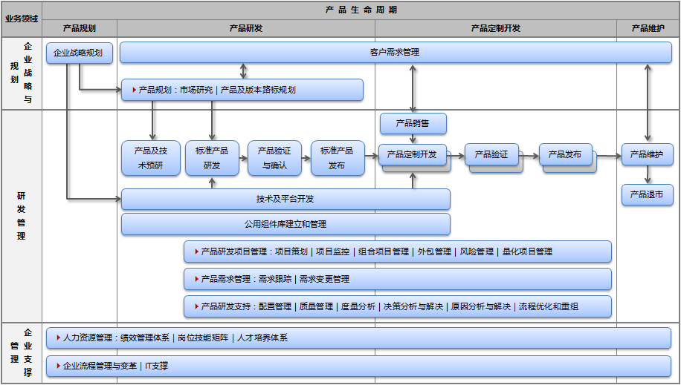

## 二级标题（）

* 策略1：以市场项目驱动产品研发项目。即：通过市场型项目验证产品需求及设计。同时，可以用市场型项目的收益冲抵产品研发成本。
* 策略2：严格区隔产品研发团队与实施项目团队。降低两个团队之间的人员重叠。
* 策略3：各职能组设组长一名，以师傅带徒弟方式培养小组成员。
* 原则1：吸收定制项目组核心成员为需求开发组成员，获是产品需求第一手资料。
* 原则2：保证系统分析组及开发组组长的稳定，不能长期出差或项目间调换。
* 原则3：不准设计或需求人员兼职开发工作。
* 原则4：产品测试组参与项目的评审及技术研讨工作，以了解产品需求。
* 原则5：产品测试组从需求分析阶段开始介入产品研发项目并行编写测试用例并进行评审。

## 产品研发项目组织结构



产品研发项目组与实施项目组工作边界说明如下图所示：

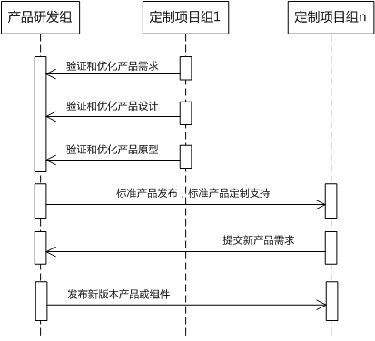

## 产品研发阶段划分说明

| **阶段编号** | **阶段名称** | **里程碑名称** | **评审点** |
| --- | --- | --- | --- |
| M00-M10 | 产品规划阶段 | M10产品规划里程碑 | * 产品规划方案技术评审 * 产品立项决策评审 |
| M10-M20 | 产品概念阶段 | M20产品概念里程碑 | * 产品总体需求、产品总体设计、产品研发计划技术评审 * 里程碑决策评审 |
| M20-M30 | 产品需求开发阶段 | M30产品需求里程碑 | * 产品需求规格技术评审 * 里程碑决策评审 |
| M30-M40 | 产品设计阶段 | M40产品设计里程碑 | * 产品概要设计、产品详细设计技术评审 * 里程碑决策评审 |
| M40-M50 | 产品实现阶段 | M50产品实现里程碑 | * 代码技术评审 |
| M50-M70 | 产品验证阶段 | M60集成测试里程碑 | * 集成测试计划、测试用例技术评审 * 里程碑决策评审 |
| M70系统测试里程碑 | * 系统测试计划、测试用例技术评审 * 里程碑决策评审 |
| M70-M80 | 产品发布阶段 | M80产品发布里程碑 | * 产品支持文档技术评审 * 产品发布决策评审 |
| M80-M90 | 产品维护阶段 |  |  |

# 研发管理体系相关角色与职责

| **№** | **工作组名称** | **细分组别** | **角色** | **职责** |
| --- | --- | --- | --- | --- |
| **01** | 产品领导组 | NA |  |  |
| **02** | 产品监理组 | NA | 产品监理 |  |
| **03** | NA | 项目监理 |  |
| **04** | 产品规划管理组 | NA | 产品经理 |  |
| **05** | 产品研发项目组 | 项目管理组 | 研发项目经理 | 简称：研发经理 |
| **06** | 研发项目助理 | 简称：研发助理 |
| **07** | 需求分析组 | 需求开发工程师 |  |
| **08** | 系统设计组 | 架构设计师 |  |
| **09** | 系统设计工程师 |  |
| **10** | 产品开发组 | 开发组长 |  |
| **11** | 软件工程师 |  |
| **12** | 产品测试组 | 测试组长 |  |
| **13** | 测试工程师 |  |
| **14** | 产品支持组 | 配置管理工程师 |  |
| **15** | 技术文案 |  |
| **16** | 定制项目组 | NA | 实施项目经理 | 简称：项目经理 |
| **17** | NA | 实施工程师 |  |

# 过程文档的组织结构

综述

(Overview)

过程(Process)

指南(Guideline)

模板(Template)，检查列表(Checklist)，实例(Instance)

图1.过程文件体系结构

研发管理过程文件分为下图所示的四个级别的文件：

* 一级｜综述文件（Overview）：是产品研发管理体系入口文件。
* 二级｜过程文件（Process）：是对一系列产品研发管理活动的高层指导性文件。该文件强调的是过程与过程间、以及过程内部活动与活动之间的接口及时序（即：关键依赖关系），并提供了“谁(Who)应该在什么时候(When)，做什么事情(What to do)以及如何做(How to do)”的3W1H指导说明。
* 三级｜指南文件（Guideline）：是对过程活动的细化指导。即针对过程活动所需执行的步骤、所需使用的工具或方法的详细指导性文件。
* 四级｜模板（Template）：是所有过程输出的工作成果的直接载体。是所有项目按照研发管理体系执行的有力证明，也是公司积累和固化技术资产的直接来源。
* 四级｜检查列表（Checklist）：是研发项目经常出的质量问题及不一致问题的汇总记录。检查列表分为评审检查列表和QA检查列表两种类型。1）评审检查列表是进行正式或非正式同行评审时识别工作产品缺陷的关注点。2）QA检查列列表是质量保证人员（QA）在审计项目过程及工作产品与标准规范一致性时的检查点。
* 四级｜实例（Instance）：是研发项目使用模板创建的、可供其他项目参考使用或学习的工作产品。以指导使用者在项目中快速熟悉和应用模板。